ZAJEDNICA ŽUPANIJSKIH ZAJEDNICA,UDRUGA I ČLANOVA HRVATSKIH VOJNIH INVALIDA REPUBLIKE HRVATSKE

GODIŠNJI IZVJEŠTAJ O RADU I PROVOĐENJU PROJEKATA 2020. GODINE

Zajednica županijskih zajednica, udruga i članova HVIDR-a RH je dragovoljna zajednica županijskih zajednica, udruga i članova HVIDR-a, udruženih radi zaštite i promicanja zajedničkih nacionalnih, humanitarnih, socijalnih, zdravstvenih, sportskih, kulturnih i drugih interesa i ciljeva, te zajedničkih uvjerenja.

VIZIJA, MISIJA, VRIJEDNOSTI I PRINCIPI DJELOVANJA

Nacionalna organizacija kvalitetnih i održivih udruga članica koje osiguravaju aktivno sudjelovanje hrvatskih ratnih vojnih invalida Domovinskog rata u razvoju civilnog društva.
Doprinijeti kvalitetnom i ravnopravnom sudjelovanju hrvatskih ratnih vojnih invalida u svim segmentima društva, te osnaživanju udruga članica kroz informiranje, edukaciju, zastupanje i senzibilizaciju javnosti, te promicanje vrijednosti Domovinskog rata.
Sukladno ciljevima djeluje na području branitelja i stradalnika, ljudskih prava i socijalne djelatnosti.
Vrijednosti i principi djelovanja očituju se u:
- provođenju aktivnosti kojima se potiče realizacija socijalne zaštite i pružanje besplatne pravne pomoći članovima
- praćenju odredaba svih zakonskih i podzakonskih akata kojima se reguliraju prava hrvatskih ratnih vojnih invalida iz Domovinskog rata, te aktivno sudjelovanje u prijedlozima izrade novih akata u suradnji sa nadležnim državnim institucijama RH, kao i briga o interesima članova i promicanju vrijednosti Domovinskog rata u EU
- promicanju istine o Domovinskom ratu u RH i inozemstvu;
- promicanju hrvatskih nacionalnih, povijesnih, kulturnih, gospodarskih i drugih vrednota, te promicanje i oplemenjivanje moralnih i etičkih vrednota hrvatskog naroda
- briga o osiguravanju uvjeta reprofesionalizacije i adekvatnog zapošljavanja svojih članova
- briga o osiguravanju uvjeta za aktivno sudjelovanje svojih članova u svim oblicima društvenog i političkog života
- briga o promicanju u činove časnika i dočasnika, te briga o dodjeli odličja i priznanja svojim članovima koji su to zaslužili
- promicanju tjelesne kulture (sport i rekreacija) radi unapređenja opće zdravstvene sposobnosti svojih članova
- sudjelovanju i potpori u radu državne komisije za otkrivanje zločinaca, zločina, ratnih profitera i dezertera
- planiranju rada HVIDR-a RH, te provođenju projekata i programa od interesa za opće dobro, posebice aktivnosti usmjerenih zaštiti prava članstva i promicanju vrijednosti Domovinskog rata
- provođenju ostalih aktivnosti u praćenju, provođenju i vrednovanju javnih politika, kao i oblikovanju javnog mnijenja, te izražavanju stajališta, mišljenja i poduzimanja inicijativa o pitanjima u svezi interesa hrvatskih ratnih vojnih invalida Domovinskog rata, te promicanju, razvitku i unapređenju vrijednosti Domovinskog rata, kao i njegovih žrtava
- informiranju javnosti o radu HVIDR-a RH
- organiziranju humanitarnih aktivnosti sukladno važećim zakonskim propisima
- koordinaciji članica (zajednica i udruga u sustavu HVIDR-a RH) u "strukturi HVIDR-a" temeljem teritorijalnog i hijerarhijskog ustroja na osnovu odredaba općih akata HVIDR-a RH
- pružanju logističke, stručne i druge potpore svojim članicama
- razvijanju programa suradnje sa drugim srodnim udrugama u Hrvatskoj i inozemstvu.

PROGRAMSKA POSTIGNUĆA

Inicijativa za osnivanje HVIDR-a RH nastala je 25. veljače 1992. od strane ranjenika teško stradalih u obrani suvereniteta RH koji su se nalazili na rehabilitaciji u Božidarevićevoj bolnici u Zagrebu. Osnivačka skupština Udruge održana je dana 25. travnja 1992. godine u Zagrebu. Od svoga osnivanja do danas HVIDR-a RH je bila i ostala najveća krovna udruga koja okuplja hrvatske ratne vojne invalide Domovinskog rata RH, kontinuirano radeći na socijalnoj i pravnoj zaštiti prava HRVI-a, zakonodavnoj analizi, inicijativi i prijedlozima za izradu svih Zakona o pravima hrvatskih branitelja iz Domovinskog rata i članova njihovih obitelji (i izmjenama i dopunama), sudjelovanjem u raspravama na okruglim stolovima, tribinama i radionicama, te davanjem primjedbi i prijedloga za izmjene i dopune ostalih zakona kojima se reguliraju prava HRVI-a. Radi provođenja pravne i socijalne pomoći članovima Udruga od 2004. godine ima uposlenu pravnu savjetnicu koja uz pružanje pravne pomoći radi i na projektima Udruge. HVIDR-a RH provodi tradicionalne projekte u svrhu poboljšanja opće zdravstvene sposobnosti (fizičke i psihosocijalne) hrvatskih ratnih vojnih invalida Domovinskog rata, u cilju njihove rehabilitacije nakon stradavanja u Domovinskom ratu, podizanju razine stvaralačko-rekreativne sposobnosti hrvatskih ratnih vojnih invalida i hrvatskih branitelja, te stvaranju umjetničkih djela, poboljšanju razine života obitelji hrvatskih branitelja i HRVI-a, kao i širenju pozitivnog utjecaja na širu društvenu zajednicu. Udruga kontinuirano radi na prikupljanju donacija za pomoć članovima u teškoj materijalno-financijskoj situaciji, organizira humanitarne izložbe i aukcije u svrhu prodaje umjetničkih djela sa ciljem pomoći hrvatskim braniteljima, kao i prezentacije radova umjetnika HRVI-a.
Udruga radi na projektima psihološkog i socijalnog osnaživanja, kao i podizanja kvalitete življenja hrvatskih ratnih vojnih invalida, povećanju razine osviještenosti, znanja i informiranosti članova udruge o njihovim zakonskim pravima, o problemima sa kojima se susreću u svakodnevnom životu i na lokalnoj razini sa većom mogućnošću rješavanja istih. Upoznavanje sa studijama i istraživanjima o alarmantnim podacima o povećanom broju smrtnosti hrvatskih branitelja, te zajednički rad na edukativnoj prevenciji i uključivanju u akcije Ministarstva hrvatskih branitelja i zdravstvenih ustanova u svrhu smanjenja smrtnosti hrvatskih branitelja.
Udruga od 1992. godine kontinuirano djeluje u istom poslovnom prostoru za rad u vlasništvu RH s pravom korištenja na neodređeno vrijeme bez naknade, koji je u potpunosti opremljen PC opremom, uredskim namještajem i drugom opremom.
Tijekom 2020. HVIDR RH je bila korisnica financijske podrške temeljem Sporazuma o Razvojnoj suradnji kroz programske podrške u provođenju sustavne podrške udrugama iz Domovinskog rata u RH sa Nacionalnom zakladom za razvoj civilnog društva I Ministarstvom hrvatskih branitelja, koja je uvelike pomogla u normalizaciji rada i stabilizaciji Udruge, ulaganju u ljudske resurse i podmirivanju troškova hladnog pogona, kao i kvalitetnom provođenju aktivnosti i planiranih programa i projekta u području 9. Centra znanja kroz unaprjeđenje kvalitete življenja hrvatskih branitelja iz Domovinskog rata i članova njihovih obitelji.

IZVJEŠĆE O RADU HVIDR-a RH, SA PREGLEDOM REALIZACIJE PLANA I PROGRAMA

ZA RAZDOBLJE 01.01. – 31.12.2020.

Tijekom 2020. godine Glavni odbor i Predsjedništvo HVIDR-a RH održali su 2 sjednice (1 redovnu i 1 telefonsku) koje su sazivane i održavane temeljem odredaba Statuta i Poslovnika o radu Glavnog odbora i Predsjedništva, a realizacija odluka je provedena u prilagodi sa novim okolnostima uslijed pandemije koronavirusa.

Nakon održanog radnog dijela sastanka, u prostorijama udruge, održana je promocija knjige „Dr. Franjo Tuđman Dosje br.229562“ u izdanju nakladnika Golden marketing-Tehnička knjiga i sunakladnika HVIDR-a RH. Knjige su kupljene u prethodnom razdoblju na inicijativu predsjednika HVIDR-a RH na temelju ugovora o poslovnoj suradnji sa nakladnikom, uz sufinanciranje od raznih donatora i MHB. Radi se o realizaciji projekta HVIDR-a RH u svrhu promicanja istine o Domovinskom ratu i dr. Franji Tuđmanu, prvom hrvatskom predsjedniku, najvećem državniku i vizionaru u hrvatskoj povijesti, jer je upravo pod njegovim vodstvom kroz doprinos hrvatskih branitelja stvorena, branjena i oslobođena neovisna Republika Hrvatska. Knjigu je nazočnim članovima Predsjedništva, Glavnog odbora i ministru hrvatskih branitelja predstavio autor knjige doc. dr.sc. Franjo Maletić, docent informacijskih i komunikacijskih znanosti. Ova je knjiga priređena na osnovu izvornih dosjea koji se čuvaju u HDA-u Zagrebu. Knjiga je upozorenje naraštajima da povijesni dokumenti ponekad mogu poslužiti u neetične svrhe. Objava ovih zapisa samo je podsjećanje da Hrvatska duguje dr. Franji Tuđmanu mnogo više nego što je do sada vratila, te pokazuje kako još uvijek djeluju snage sa kojima se prvi hrvatski predsjednik obračunavao na putu hrvatske suverenosti zajedno sa hrvatskim braniteljima, a koje i danas nastoje umanjiti njegov doprinos i ulogu u stvaranju naše države. Po završetku aktivnosti u poslovnim prostorijama HVIDR-a RH, uslijedio je svečani domjenak u restoranu „Šarm“ u Zagrebu na kojemu su nazočili predsjednik Vlade Republike Hrvatske, mr.sc. Andrej Plenković, ministar hrvatskih branitelja, g. Tomo Medved, izaslanik predsjednika Hrvatskoga sabora, g. Anđelko Stričak, izaslanik potpredsjednika Vlade RH i ministra unutarnjih poslova RH, savjetnik dr. Josip Mihaljević, doc. dr.sc. Franjo Maletić, članovi Inicijativnog odbora za osnivanje HVIDR-a RH, predsjednici i članovi tijela HVIDR-a RH i ostali uvaženi gosti.
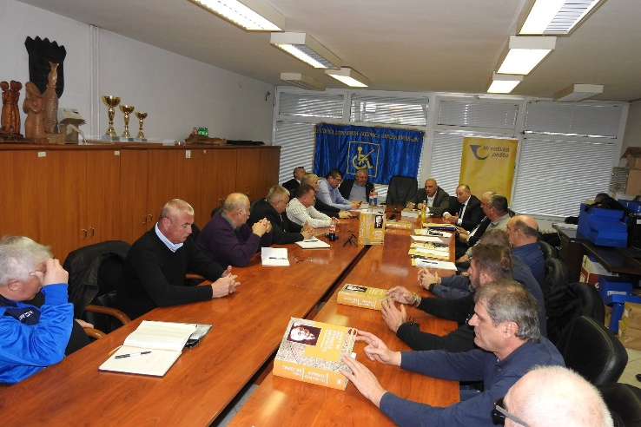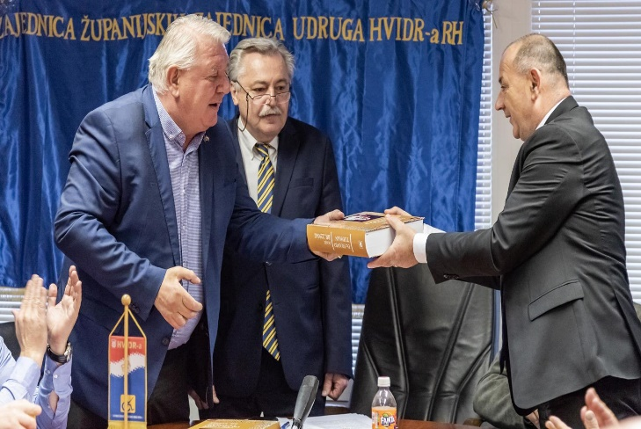

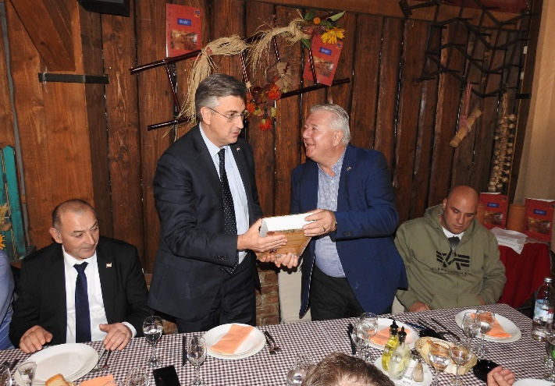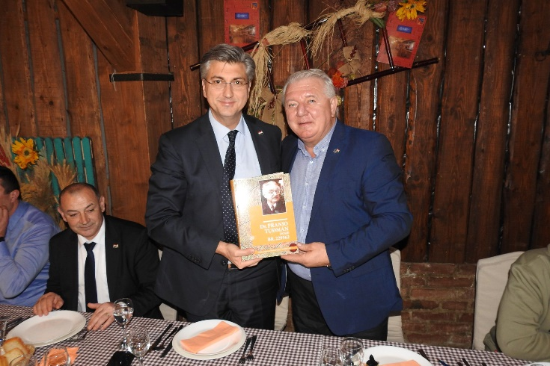

Predsjednik HVIDR-a RH, predsjednici i članovi tijela sudjelovali su na svim obljetnicama Domovinskog rata u RH i BIH, u novim uvjetima uzrokovanim izvanrednim okolnostima radi bolesti COVID-19, obilježavanju 25. obljetnice VRO "BLJESAK", obilježavanje Bleiburške tragedije i žrtava Križnog puta u Zagrebu, obilježavanje VRO Oluja 2020., obilježavanje 48. obljetnice Akcije Feniks, obilježavanje Dana sjećanja na žrtve Vukovara i Škabrnje, kao i druge obljetnice DR.
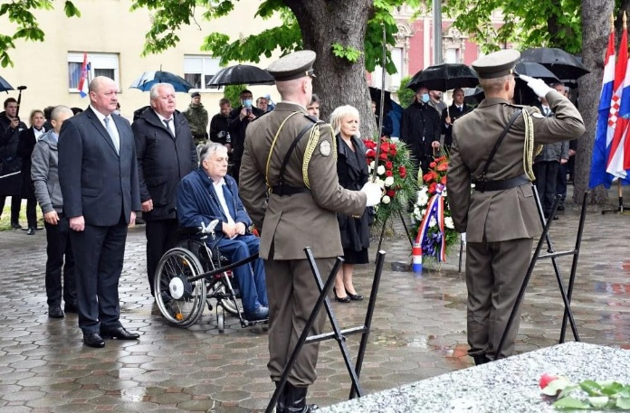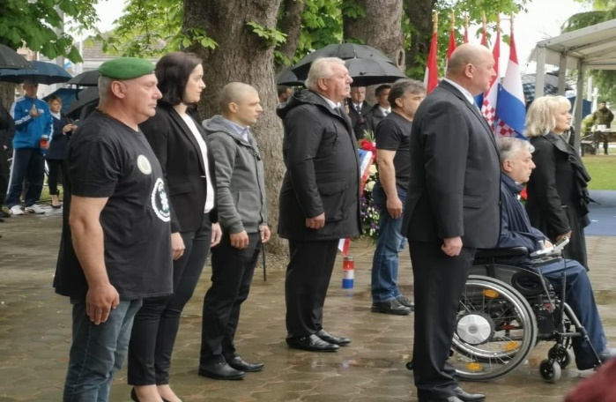

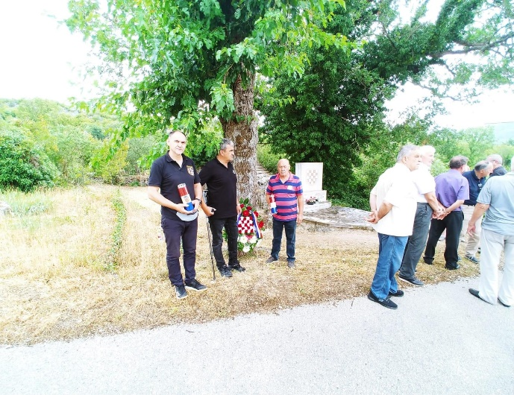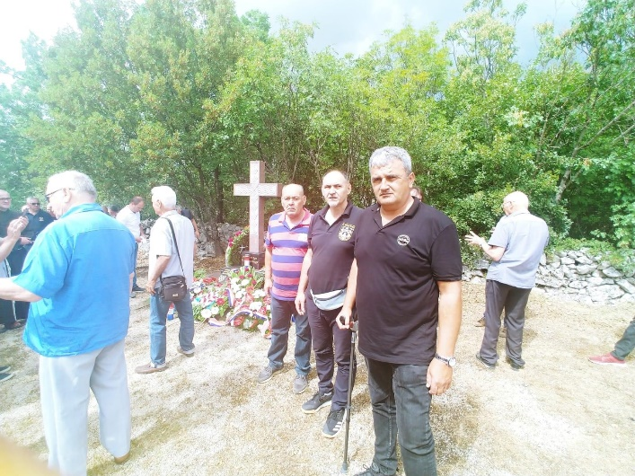

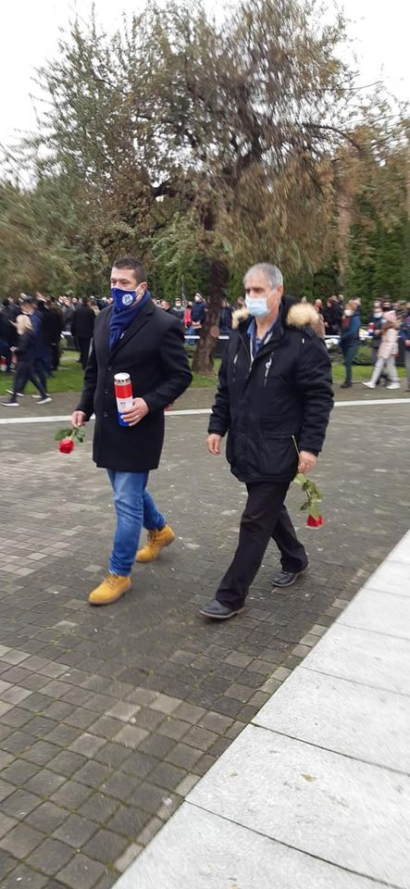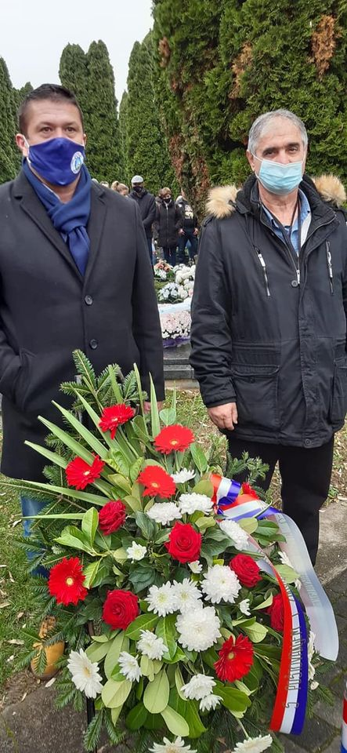
U svrhu provođenja aktivnosti obilježavanja obljetnica Domovinskog rata donirana je pomoć Udruzi HVIDR-a Knin u iznosu od 5.000,00 kn radi sufinanciranja obilježavanja VRO Oluja 2020. u Kninu. Također je na zamolbu Počasnog Bleiburškog voda, od sredstava donacije na inicijativu predsjednika HVIDR-a RH, isplaćena donacija u iznosu od 5.000,00 kn uslijed smrti jednog od osnivača i počasnog predsjednika iste udruge, Ilije Abramovića, 5. kolovoza u Klagenfurtu, za sufinanciranje prijevoza njegovih posmrtnih ostataka i pokopa u rodnom mjestu Grebnice.

Slijedom provođenja aktivnosti projekta promicanja vrijednosti Domovinskog rata, na zamolbu Humanitarno-kulturnog braniteljskog centra Vukovar donirana je pomoć u iznosu od 10.000,00 kn za sufinanciranje snimanja „Dokumentarnog filma o pet zapovjednika Sajmišta“ od sredstava donacije na inicijativu predsjednika HVIDR-a RH. Kroz film će se prikazati svjedočanstva o dramatičnim trenucima stradanja, ali i hrabrost i neustrašivost zapovjednika, njihova žrtva i junaštvo. U filmu su opisani legendarni zapovjednici Sajmišta, južnog prilaza gradu Vukovaru: -DAMJAN SAMARĐIĆ, ratnog imena „Veliki bojler“, prvi zapovjednik obrane, -PETAR KAČIĆ, ratnog imena „Srednji bojler“, drugi zapovjednik, -VELIMIR ĐEREK, ratnog imena „Sokol“, treći zapovjednik, -IVAN POLJAK, ratnog imena „Sokol“, četvrti zapovjednik i -JOSIP TOMAŠIĆ- Osa, peti, posljednji zapovjednik obrane Sajmišta. Dokumentarni film o njihovoj hrabrosti, neustrašivosti, o njihovom domoljublju, bio bi svojevrsni doprinos nezaboravu, istini… Danas, kada je doista malo snimljenih filmova o Vukovaru, ovaj film pridonosi sjećanju na stradanja što su ga, zbog velikosrpske ideje, stvaranja etnički jednorodne srpske države, podnijeli Vukovarci i branitelji Vukovara. Petorica ratnih zapovjednika gradskog naselja Sajmište u Vukovaru svakako zaslužuju dokumentiranje njihove žrtve i trajnu zabilješku o njihovoj junaštvu, o snažnoj želji za slobodom i vlastitom državom.

Slijedom realizacije redovnih aktivnosti HVIDR-a RH u zaštiti prava članova i vrijednosti DR, tijekom izvještajnog razdoblja upućena su priopćenja za javnost vezano za provođenje svih aktivnosti projekata, kao i reagiranja na sve napade raznih javnih osoba i medija na hrvatske branitelje i članove njihovih obitelji. Na temelju Odluka Sabora HVIDR-a RH upućeni su zahtjevi predsjedniku Hrvatskog sabora i svim klubovima zastupnika za donošenje odluke o neprihvaćanju Izvješća o radu državnog odvjetništva RH za 2017. i 2018. godinu radi nezadovoljstva kvalitetom i sporošću rada nadležnog tijela u procesuiranju ratnih zločina nad hrvatskim narodom u Domovinskom ratu. Također smo uputili više priopćenja za javnost u obrani prava hrvatskih branitelja i digniteta Domovinskog rata.

Predsjednik HVIDR-a RH u svojstvu predsjednika Odbora za ratne veterane sudjelovao ju u zagovaranju i praćenju provedbe javnih politika važnih za razvoj civilnog društva i programskih područja unapređenja kvalitete života branitelja i stradalnika Domovinskog rata, što se očitovalo u sudjelovanju i predsjedanju predsjednika HVIDR-a RH u radu Odbora za ratne veterane Hrvatskog sabora te su na dvije sjednice tijekom svibnja usvojena izvješća o Prijedlogu izmjena i dopuna Državnog proračuna Republike Hrvatske za 2020. godinu i projekcijama za 2021. i 2022. godinu, Izvješće o Konačnom prijedlogu zakona o izmjenama i dopunama Zakona o izvršavanju Državnog proračuna Republike Hrvatske za 2020. godinu, te izvješće o Prijedlogu za imenovanje člana Upravnog odbora Zaklade hrvatskih branitelja iz Domovinskog rata i članova njihovih obitelji.

Temeljem realizacije Operativnog plana pružanja pravne pomoći članovima, pravna savjetnica je radila na konkretnom rješavanju prava članova koja su se najviše očitovala u realizaciji pravnog statusa HRVI-a i rješavanja prava iz mirovinskog osiguranja HRVI-a i pripadnika HVO-a, te je tako napisala 39 žalbi u upravnom postupku na rješenja ureda državne uprave, kao i 28 žalbi na rješenja područnih službi HZMO-a, 20 tužbi za pokretanje upravnih sporova na rješenja Ministarstva hrvatskih branitelja i 35 tužbi na rješenja Središnje službe HZMO-a. Kao i prethodnih godina veliki se problemi javljaju kod realizacije ostvarivanja statusa HRVI-a, mirovinskih prava i prava iz stambenog zbrinjavanja. Nakon uočenih novih problema sa realizacijom Zakona, u tijeku je izrada prijedloga njegovih izmjena i dopuna, koji će se dostaviti svim ŽZU HVIDR-a u materijalima za elektronsku sjednicu Glavnog odbora i Sabora u siječnju 2021. godine, a koje nisu mogle biti održane u izvještajnom razdoblju radi bolesti predsjednika i članova tijela, te uslijed poštivanja epidemioloških mjera uzrokovanih pandemijom koronavirusa.

Tijekom 2020. godine, radi nastalih izvanrednih okolnosti, sukladno mjerama i preporukama Nacionalnog stožera i Vlade RH, prilagodivši se novonastaloj situaciji ustrojen je novi način rada ureda HVIDR-a RH, te su kontinuirano dostavljane sve važne obavijesti i upute članicama u sustavu HVIDR-a RH, posebice obavijesti i upute nadležnih tijela vezanih za situaciju izazvanu virusom COVID-19. Aktivnosti HVIDR-a RH i udruga i njenom sastavu su nastavljene kroz društvene mreže budući da smo otvorili facebook stranicu https://web.facebook.com/HVIDR-a-RH-106845624329365, a također je izvršen redizajn i izrađena nova web stranice https://hvidra.hr/ koja je započela sa radom u prosincu, temeljem odredaba Sporazuma o Razvojnoj suradnji, radi unapređenja organizacijskog razvoja, vidljivosti i promidžbe rada.

Kroz aktivnosti djelovanja u izvanrednim uvjetima zaustavljanja virusa COVID-19, hrvatski ratni vojni invalidi Domovinskog rata, predsjednici i članovi tijela HVIDR-a RH, zaposlenice i udruge u sustavu HVIDR-a RH, nastavili su suradnju sa nadležnim institucijama u svrhu zaustavljanja širenja zaraze na području cijele RH kroz djelovanja u stožerima civilne zaštite, dobrovoljnim vatrogasnim društvima i humanitarnim organizacijama u matičnim gradovima, županijama i na području Grada Zagreba, kroz aktivnosti pomoći hrvatskim braniteljima i članovima njihovih obitelji i svim potrebitima u teškim životnim, zdravstvenim i socijalnim uvjetima, pogođenih epidemijom, kao i posljedicama potresa u Gradu Zagrebu.

U svrhu zagovaranja pozitivnih društvenih promjena kontinuirano se radilo na proaktivnosti i promociji humanitarnih aktivnosti udruga članica HVIDR-a RH putem medija objedinjavajući ih objavom na facebook stranici udruge. Povodom Dana Grada Zagreba, posebna priznanja i medalje Grada Zagreba za izuzetne zasluge kroz upravljačke strukture Civilne zaštite u pomoći potrebitima stradalima u razornom potresu u Zagrebu i aktivnostima u sprečavanju širenja zaraze uzrokovane bolesti COVID-19, dobili su Valentino Rajković, predsjednik HVIDR-a Novi Zagreb-Istok Novi Zagreb-Zapad i zapovjednik Civilne zaštite NZ Istok, te Ivica Kuprešak, predsjednik HVIDR-a Dubrava i zapovjednik Civilne zaštite Dubrava.

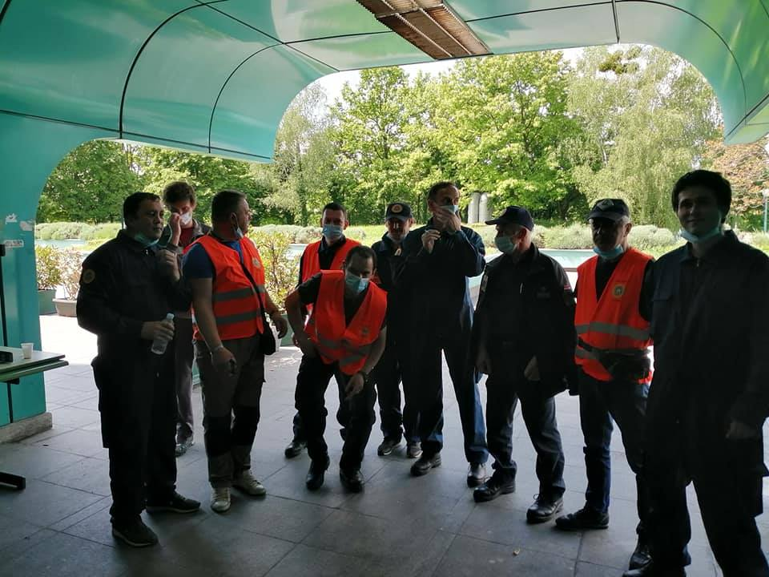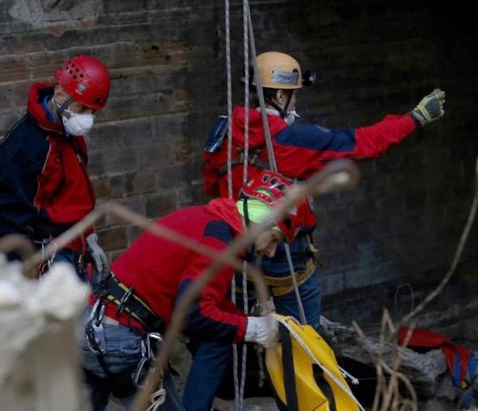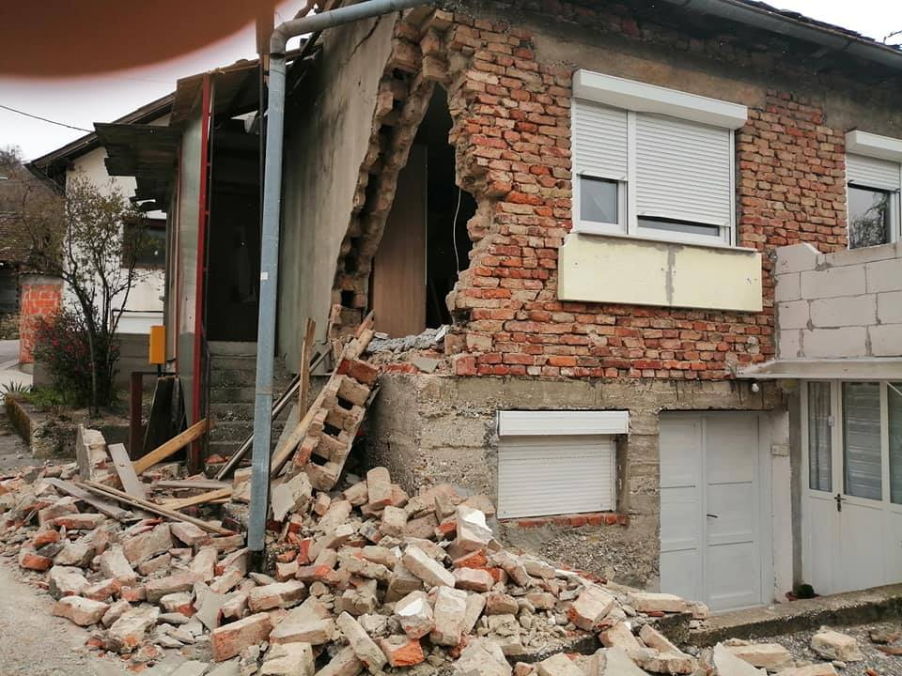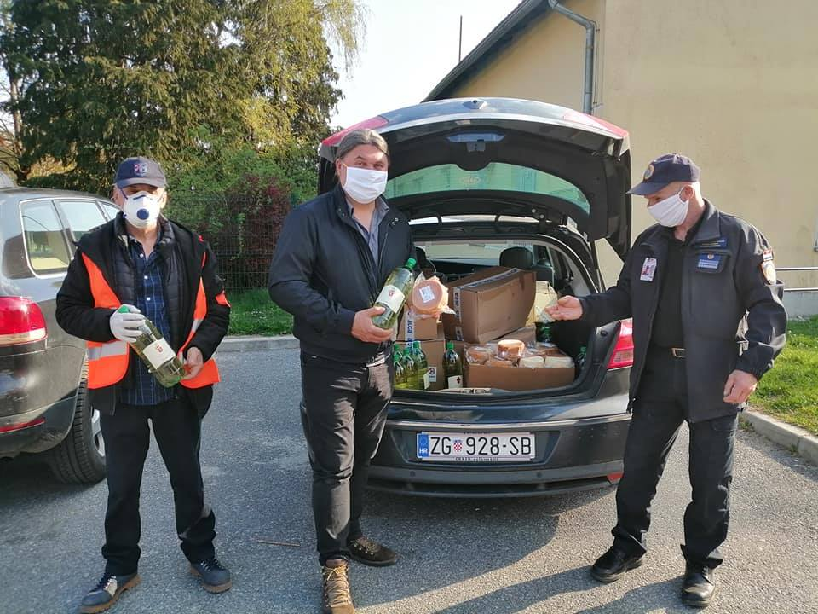

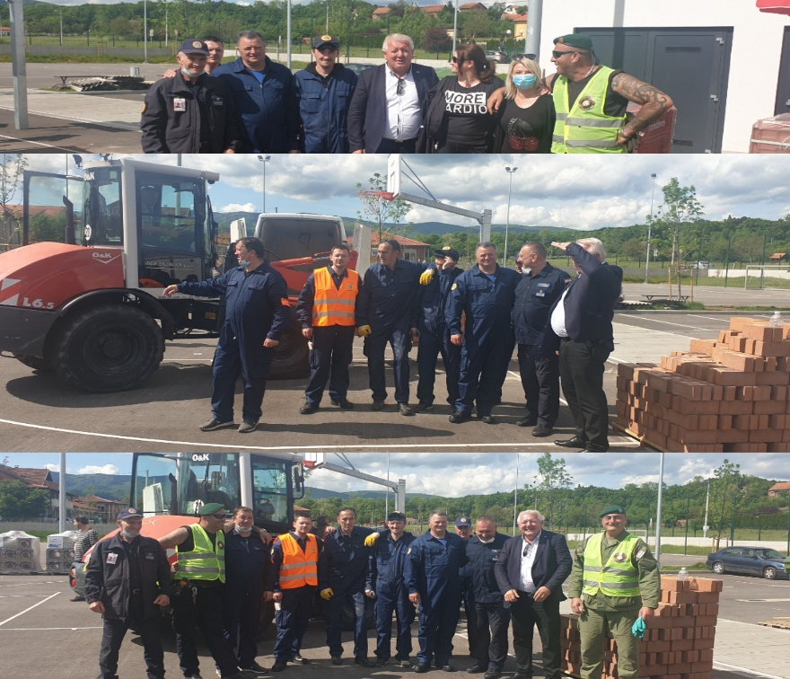
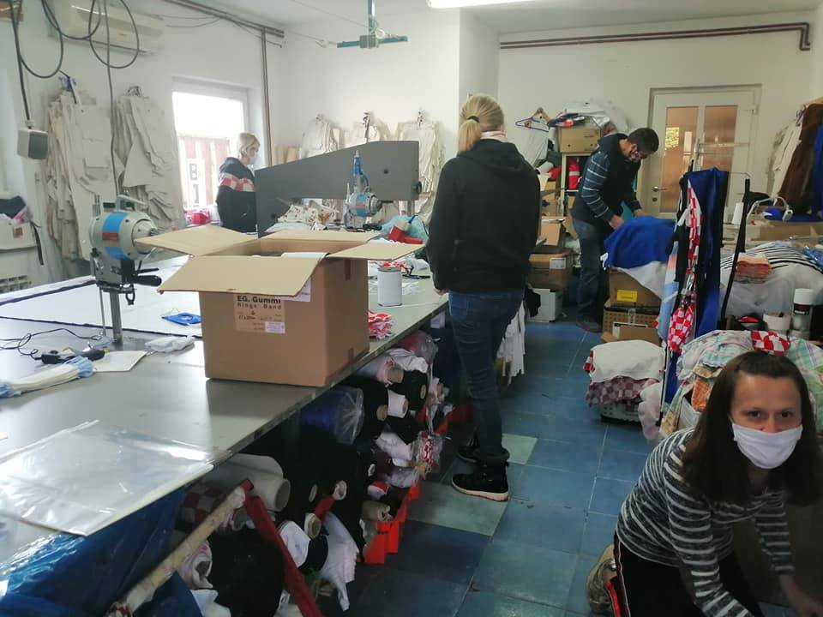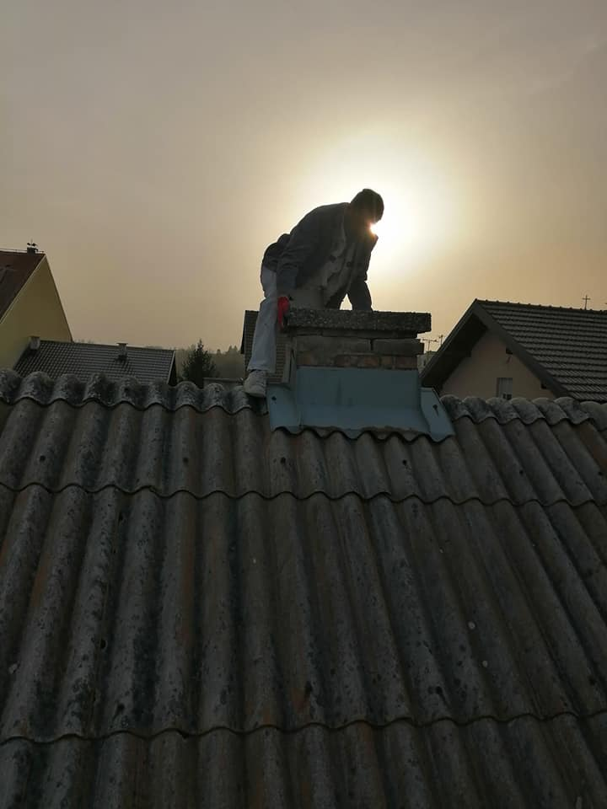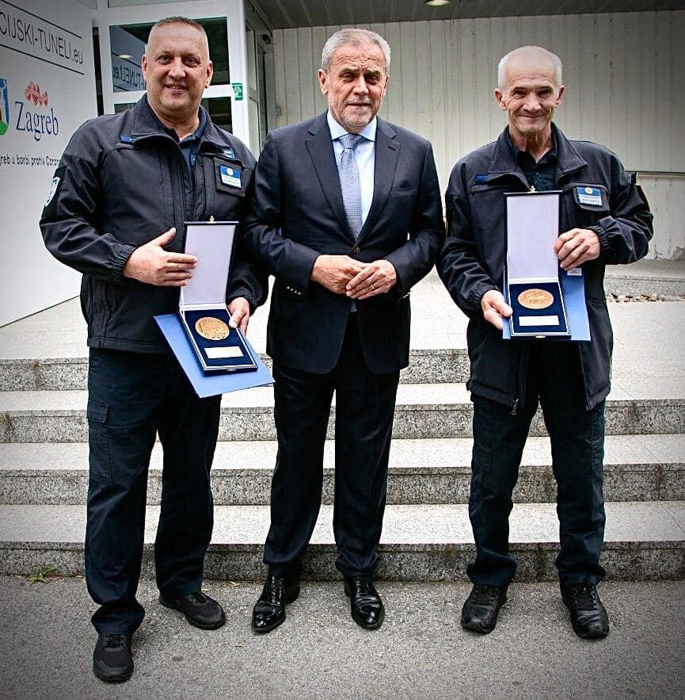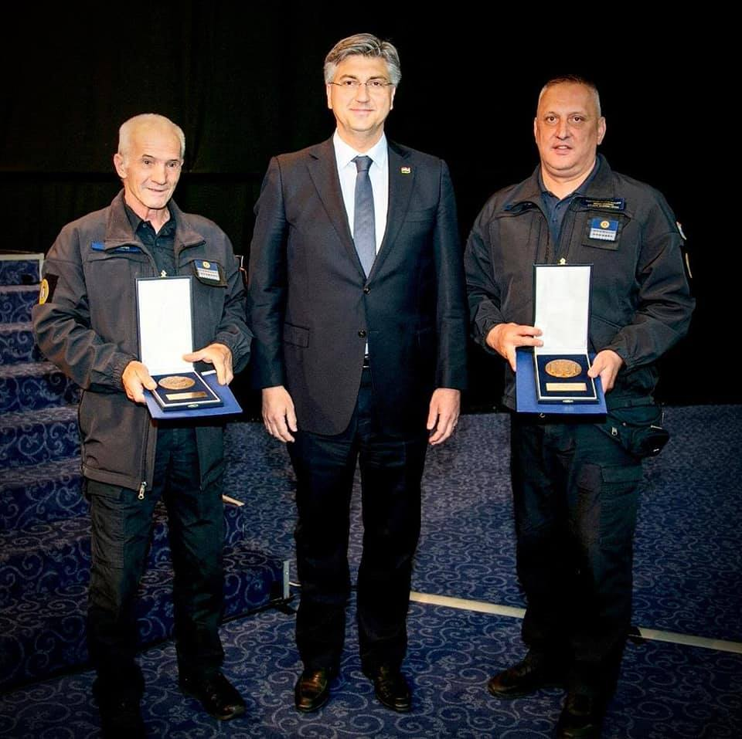

Sukladno Odlukama Glavnog odbora temeljem javnih natječaja Ministarstva hrvatskih branitelja od 17.02.2020. pravna savjetnica je izradila i prijavila ukupno 4 projekta i to 2 projekta na natječaj Promicanje vrijednosti Domovinskog rata i 2 projekta na natječaj Psihološko i socijalno osnaživanje i podizanje kvalitete življenja hrvatskih branitelja, hrvatskih branitelja s invaliditetom, HRVI-a i obitelji smrtno stradalog hrvatskog branitelja.

No međutim, uslijed situacije izazvane epidemijom bolesti COVID-19 i zabrane okupljanja odnosno održavanja velikih projekata (poput SŠNIDOR-a), Ministarstvo nas je u završnoj fazi ovog izvještajnog razdoblja izvijestilo da su predmetni natječajni postupci u 2020. godini obustavljeni, te je pravna savjetnica izradila i prijavila 2 nova projekta temeljem Javnog poziva Ministarstva hrvatskih branitelja raspisanog 22. travnja 2020. za financiranje/sufinanciranje aktivnosti psihološkog i socijalnog osnaživanja te podizanja kvalitete življenja hrvatskih branitelja iz Domovinskog rata i članova njihovih obitelji.

Slijedom navedenog, krajem srpnja odobrena su dva prijavljena projekta HVIDR-a RH –„Umanjimo stres koji nosi potres“ - 250.000,00 kn i „Solidarno i odgovorno - HVIDR-a RH u aktivnostima ublažavanja posljedica epidemije bolesti COVID-19“ – 25.000,00 kn u ukupnom iznosu od 500.000,00 kn, za provođenje aktivnosti pomoći stradalima HRVI-ima u potresu i ublažavanju posljedica COVID-a na području Grada Zagreba. Tijekom provedbe aktivnosti projekta razvijena je suradnja sa medicinskim stručnjacima KBC Dubrava prim. dr. sc. Branimir Margetić dr. med. spec. psihijatar, prof. Tina Peraica, socijalni pedagog, Kristina Stojanović, mag. psih., sa kojima radimo na istraživanjima u svrhu ublažavanja posljedica od potresa i COVID-a, suradnju sa Ministarstvom hrvatskih branitelja, Područnom jedinicom i Centrom za PSP Grada Zagreba i Zagrebačke županije, te Nacionalnim centrom za psihotraumu u Zagrebu, Civilnom zaštitom, Gradskim društvom Crvenog križa Zagreb, Vatrogasnom zajednicom Grada Zagreba i Zagrebačke županije i Caritasom Zagrebačke nadbiskupije. Aktivnosti projekta „Solidarno i odgovorno - HVIDR-a RH u aktivnostima ublažavanja posljedica epidemije bolesti COVID-19“ nastavljamo do lipnja 2021., dok su aktivnosti projekta „Umanjimo stres koji nosi potres“ za pomoć stradalima od potresa u Zagrebu završene.

Radi ograničenih sredstava odobrenih za projekt „Umanjimo stres koji nosi potres“ za pomoć stradalima od potresa u Zagrebu, održano je nekoliko radnih sastanaka sa predsjednikom HVIDR-a Grada Zagreba i udrugama HVIDR-a Grada Zagreba, te je odlučeno da se pomogne 17 najugroženijih HRVI-a, članova Udruga HVIDR-a Maksimir, Dubrava i Centar, kojima su obiteljske kuće stradale u razornom potresu u ožujku u Zagrebu. Obzirom da je utvrđeno više korisnika, zatražene su prenamjene ugovora u povećanju iznosa za pomoć u obnovi stambenih objekata potrebitima, te su u studenom i prosincu 2020. isplaćene pomoći za kupnju građevinskog materijala za sufinanciranje obnove obiteljskih kuća 17 članova u ukupnom iznosu od 220.175,53 kn (cca 13.000,00 kn po jednom korisniku). Sredstva su isplaćena na račun dobavljača (građevinska poduzeća) po dostavljenim predračunima, troškovnicima i cjelokupnoj traženoj dokaznoj dokumentaciji sukladno ugovoru. U tijeku je izrada završnog izvještaja nakon prikupljanja cjelokupne opisne i financijske dokumentacije za provedbu ugovora o financijskoj potpori.
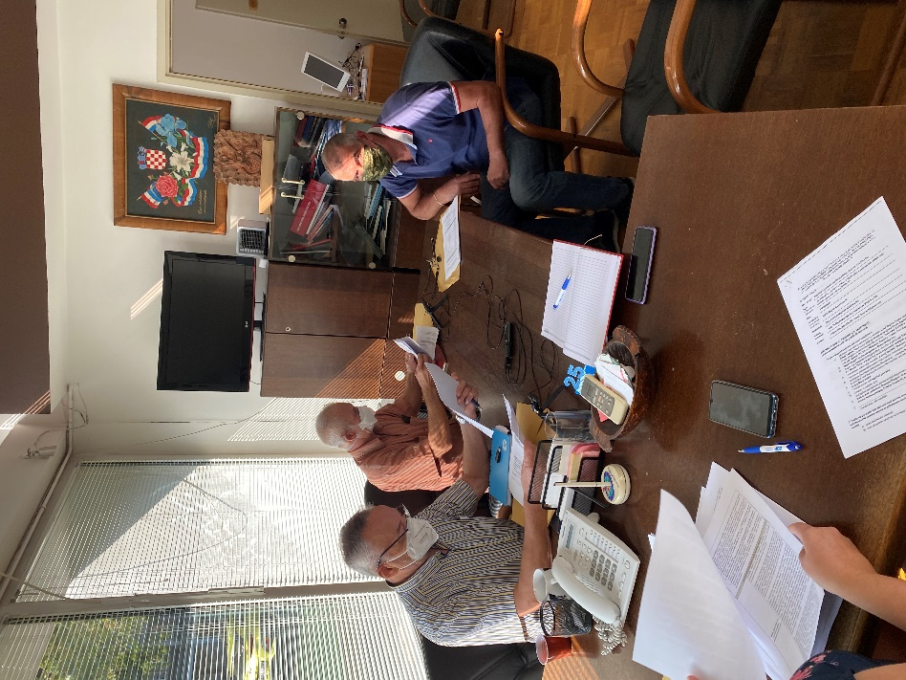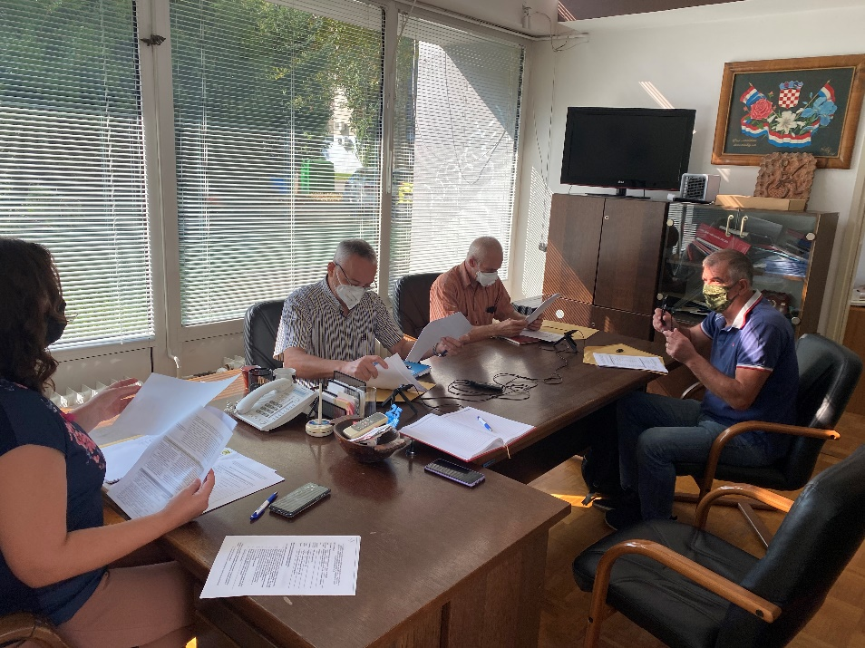

Nakon razornih potresa koji su u prosincu pogodili Sisačko-moslavačku županiju, poglavito gradove Petrinju, Sisak i Glinu, predsjednici i članovi tijela HVIDR-a RH su se odmah uključili u akcije pomoći poglavito kroz brojne aktivnosti članova iz redova Civilne zaštite i volontera iz svih dijelova RH, koji se od prvog udara nalaze na terenu i pomažu stradalima, uz koordinaciju predsjednika HVIDR-a Sisačko-moslavačke županije Marka Klasana, predsjednika HVIDR-a Petrinja Antuna Pintara i predsjednika HVIDR-a Kutina Damira Badanjka, a koje aktivnosti se nastavljaju 2021. godine.

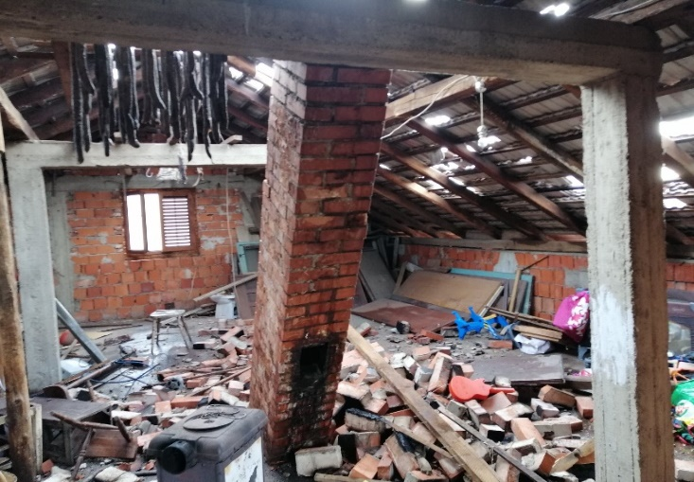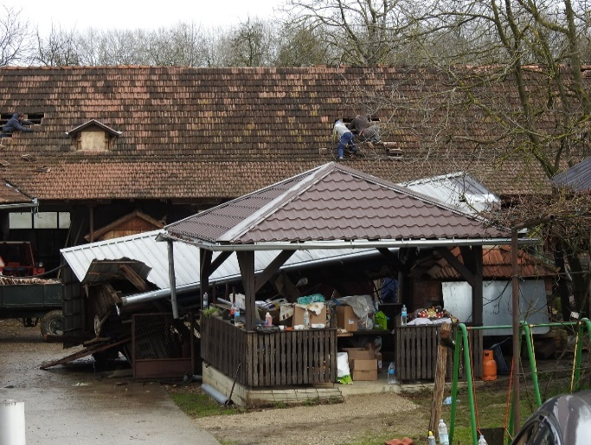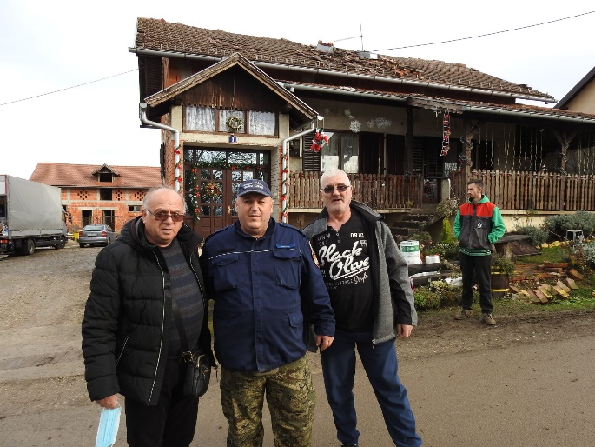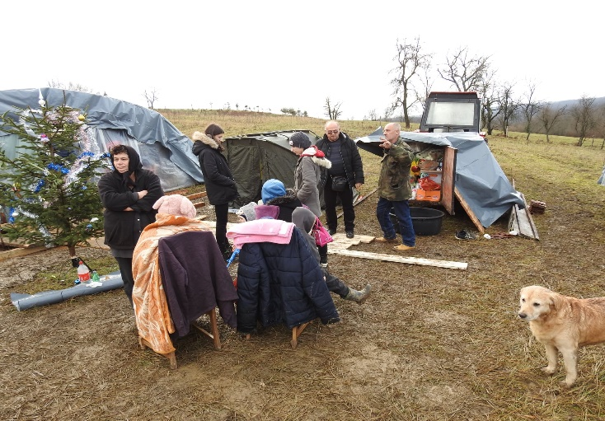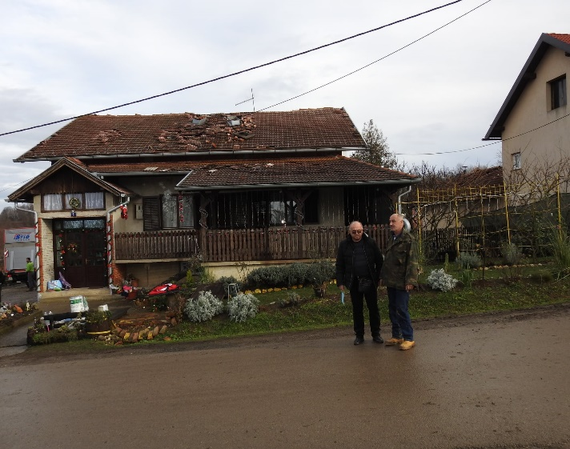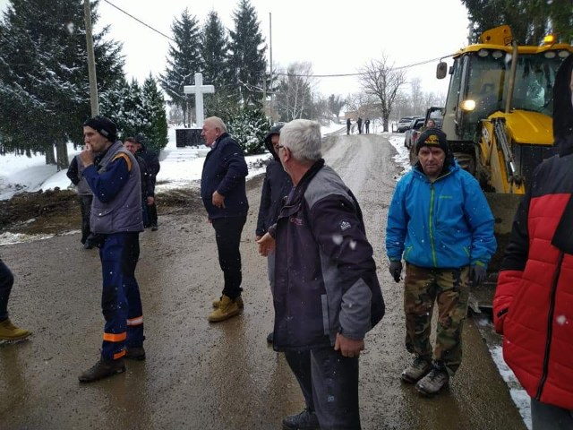

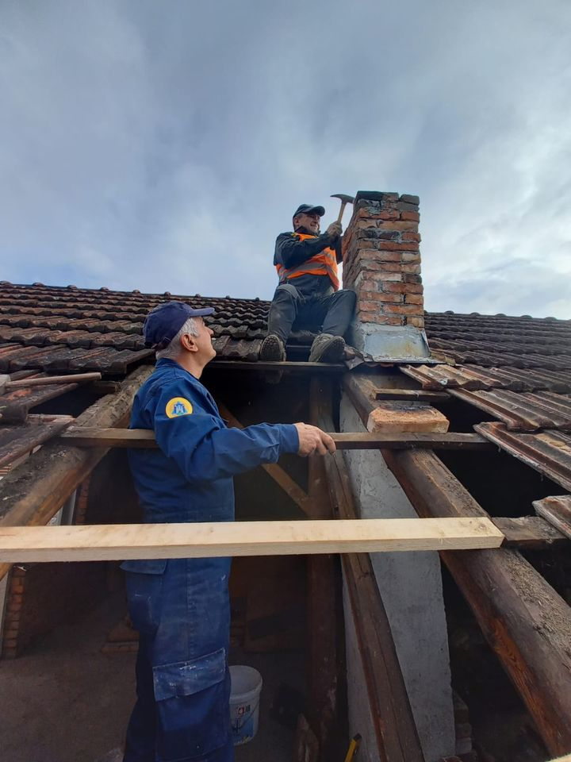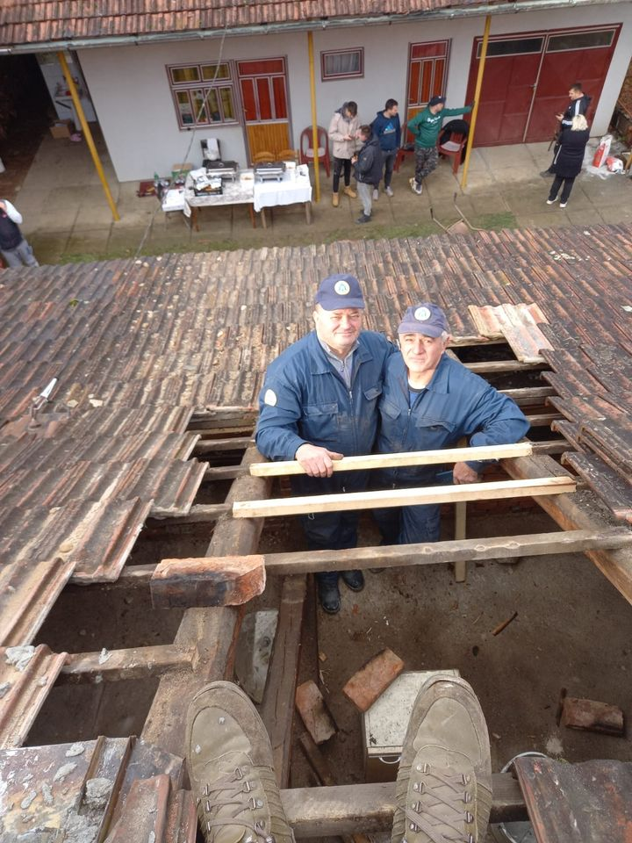

Tijekom 2020. započela je realizacija aktivnosti ESF projekta „REBRAND HR – REHabilitirani BRANitelj Domovine HRvatske“ , UP.02.2.2.10.0039, korisnika Humanitarne udruge „fra Mladen Hrkać“ i partnera Zajednice županijskih zajednica, udruga i članova HVIDR-a RH i Saveza udruga obitelji zatočenih i nestalih hrvatskih branitelja, koji je predstavljen na edukacijama tijekom održavanja 24. SŠNIDOR-a u travnju 2019. u Vukovaru. Radi se o projektu pomoći u rehabilitaciji hrvatskih branitelja i članova njihovih obitelji na području grada Zagreba.

U sklopu jačanja ljudskih resursa, poslovna tajnica HVIDR-a RH je u vremenskom razdoblju od 15. do 30. travnja sudjelovala na edukacijama: Osposobljavanje 12 profesionalaca za rad s braniteljima i članovima obitelji branitelja, smrtno stradalih branitelja te zatočenih i nestalih hrvatskih branitelja. Obzirom na posebne okolnosti i mjere uslijed koronavirusa, osposobljavanje se održavalo on-line, putem platforme ZOOM, a voditelji osposobljavanja i autori edukativnih modula bili su prof.dr.sc. Marijana Braš, prim.dr.med. i prof.dr.sc. Veljko Đorđević, prim.dr.med. Osposobljavanje je završeno podjelom diploma za sudjelovanje u edukacijama pod nazivima: Psihotrauma, posttraumatski stresni poremećaj (PTSP) i obitelj, Posttraumatski stresni poremećaj (PTSP) i fizičko zdravlje, Zaštita i unaprjeđenje zdravlja i Komunikacijske vještine u radu s hrvatskim braniteljima i članovima njihovih obitelji.

Slijedom provođenja aktivnosti navedenog ESF projekta održano je 5 koordinacijskih sastanaka na kojima su sudjelovali predstavnici udruga: Humanitarna udruga „fra Mladen Hrkać“, Savez udruga obitelji zatočenih i nestalih hrvatskih branitelja i HVIDR-a RH, o realizaciji aktivnosti projekta rada sa korisnicima, zapošljavanju djelatnika stručnjaka, promidžbi i snimanju video spota, a za potrebe projekta je otvorena i mrežna stranica https://rebrandhr.eu/.

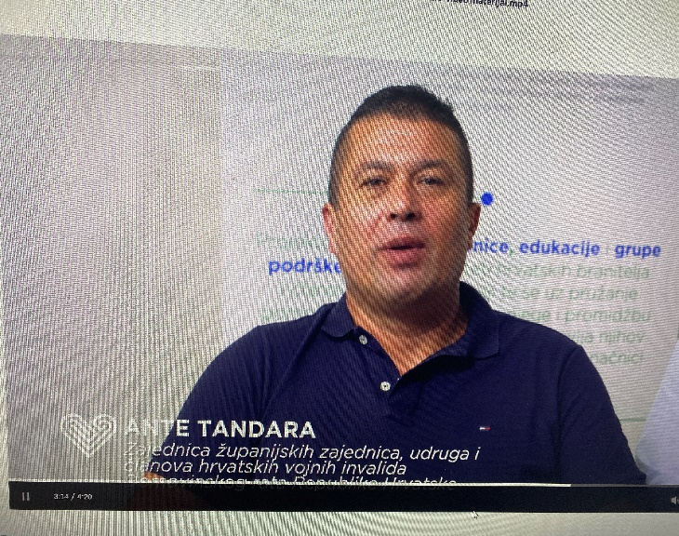

Na temelju ESF ugovora, HVIDR-a RH je zaposlila na određeno vrijeme od 01.07.2020. tijekom trajanja projekta troje djelatnika, vozača i dvije njegovateljice, prvo na vrijeme od 4 sata, te od 01.11.2020. jednu njegovateljicu na puno radno vrijeme do 05.10.2021. godine. U izvještajnom razdoblju djelatnici su obilazili 16 korisnika HRVI-a, hrvatskih branitelja i članova njihovih obitelji pružajući im više od pedeset usluga i to većinom usluga prijevoza u zdravstvene ustanove, medicinske preglede i usluge njegovatelja.

Slijedom realizacije aktivnosti Sporazuma o razvojnoj suradnji, pravna savjetnica HVIDR-a RH je sudjelovala na koordinacijskom sastanku svih Centara znanja za društveni razvoj, koji se, u organizaciji Nacionalne zaklade za razvoj civilnog društva, održao u razdoblju od 15. do 17. lipnja u hotelskom naselju Solaris u Šibeniku. Temeljem programa rada predstavljeni su modeli financiranja iz nacionalnih javnih izvora i iz EU fondova te se raspravljalo o unapređenju djelovanja institucionalnog okvira za podršku razvoju civilnog društva kao i unapređenju Razvojne suradnje područja Centara znanja za društveni razvoj u Republici Hrvatskoj. Također su predstavnici Centara znanja iznijeli stavove o daljnjim pripremama i potrebnim radnjama kako bi organizacije civilnog društva odgovorile na krizne situacije. Posljednjeg dana sastanka otvorena je rasprava o Pilot programu Potencijali zajednice s provedbom 2020. – 2021. i pripremi za iduće razdoblje.

Pravna savjetnica je sudjelovala na 4 koordinacijska sastanka 15 udruga Domovinskog rata 9. Centra znanja za društveni razvoj koji su se većinom održavali u prostorijama Humanitarne udruge fra Mladen Hrkać u Zagrebu i on-line, a na sastancima se raspravljalo o daljnjim aktivnostima realizacije odredaba Sporazuma o razvojnoj suradnji i načinima savladavanja izvanredne situacije uzrokovane pandemijom COVID-19. Uz ostale odluke o održavanju konferencije 9. Centra znanja, imenovana je nova koordinatorica Marija Čatalinac iz Zajednice udruga hrvatskih branitelja liječenih od PTSP-a, dok je za zamjenicu koordinatorice imenovana Danijela Perić, pravna savjetnica HVIDR-a RH.

Dana 15. listopada u hotelu Academija u Zagrebu održana je konferencija u organizaciji 15 udruga 9. Centra znanja pod nazivom „Snažno u zajedništvu“. U ime potpredsjednika Vlade RH i ministra hrvatskih branitelja Tome Medveda konferenciji je nazočila izaslanica Mirela Buterin i voditeljica odjela za programe udruga Grada Zagreba Milena Suknaić. Naglasak ovogodišnje konferencije bio je na pozitivnom utjecaju braniteljskih i stradalničkih udruga na zajednicu kroz razne oblike humanitarnog rada i volontiranja što je u današnje vrijeme često zanemareno, nedovoljno cijenjeno i nevidljivo. Valentino Rajković, Ivica Kuprešak kao predstavnici HVIDR-a RH i Željko Jakobčić predstavnik Udruge dragovoljaca i veterana vojne policije iz Domovinskog rata predstavili su rad civilne zaštite Grada Zagreba. Naglasili su kako su hrvatski branitelji pomogli velikom broju ljudi kojima je pomoć bila potrebna, ali je i naglašeno kako treba obratiti pažnju na one ljude, posebno hrvatske branitelje, koji su i dalje ostali izolirani. Akcije koje su provođene medijski nisu bile popraćene, ali to niti nije bio njihov cilj, nego je glavni zadatak je bilo pomoći ljudima kojima je pomoć bila potrebna. Najveći obol su dali predstavnici HVIDR-e čiji je velik broj članova u zapovjedništvu civilnih zaštita gradskih četvrti među kojima su predstavnici HVIDR-e Novi Zagreb, Centar, Maksimir. U vrijeme koronakrize HVIDR-a RH je sva prikupljena sredstva proslijedila svojim udrugama, tj. zapovjednicima civilne zaštite koji su tu pomoć dalje distribuirali članovima, posebno onim težim slučajevima, invalidima i rizičnim skupinama. Ovim se pokazalo da su ljudi koji su na svojim leđima iznijeli rat još uvijek na visini zadatka, bez obzira na vremenski odmak. Na konferenciji su sudjelovali i stručnjaci iz područja psihijatrije i psihologije. Predavanja su održali pročelnik Nacionalnog centra za psihotraumu, dr. Špiro Janović, dr. Oliver Ojdanić, psihijatar, Tina Peraica, prof. socijalne pedagogije i Kristina Stojanović, prof. psihologije, koji su održali predavanja o COVID-u i predstavili rezultate istraživanja osobina ličnosti, strategiju suočavanja sa stresom i kvalitetu života u vrijeme pandemije.
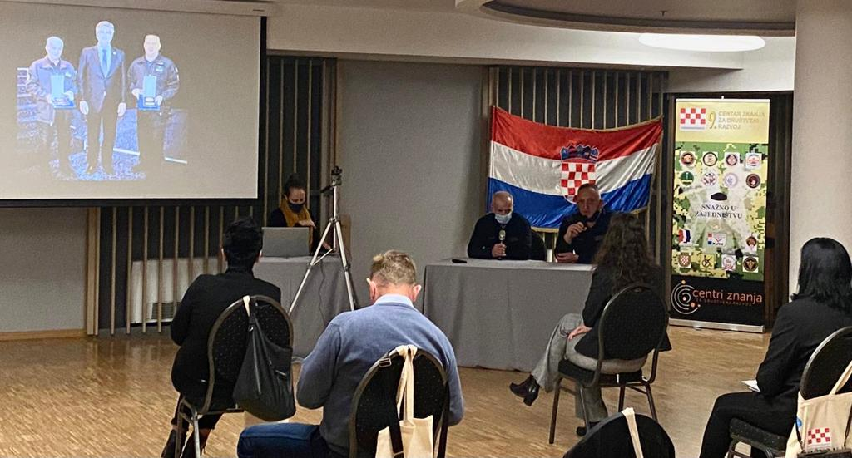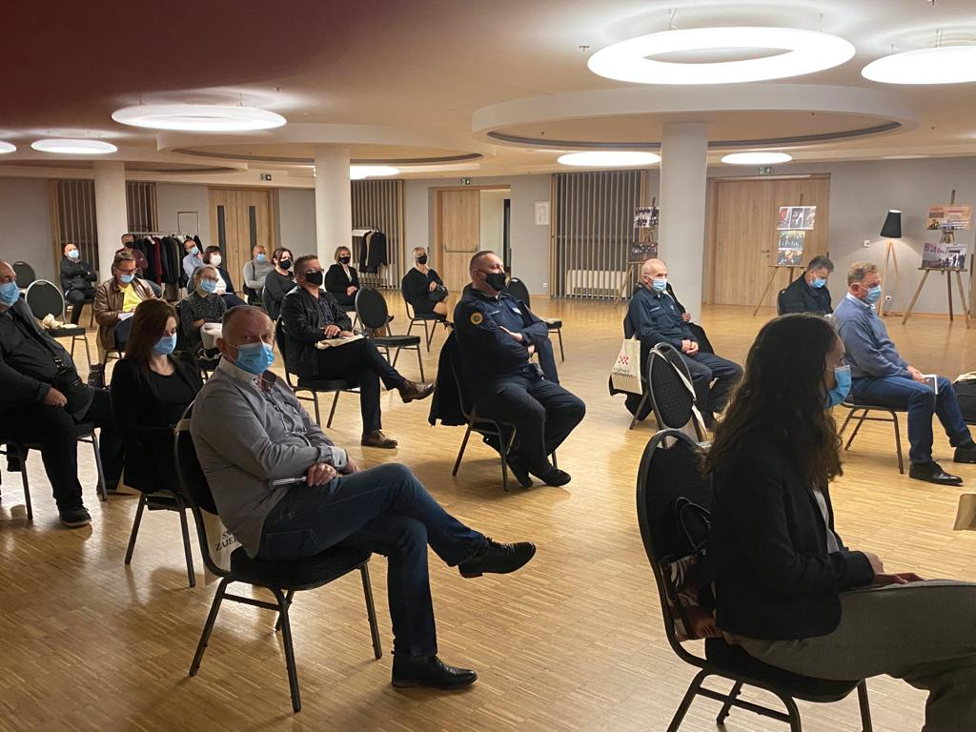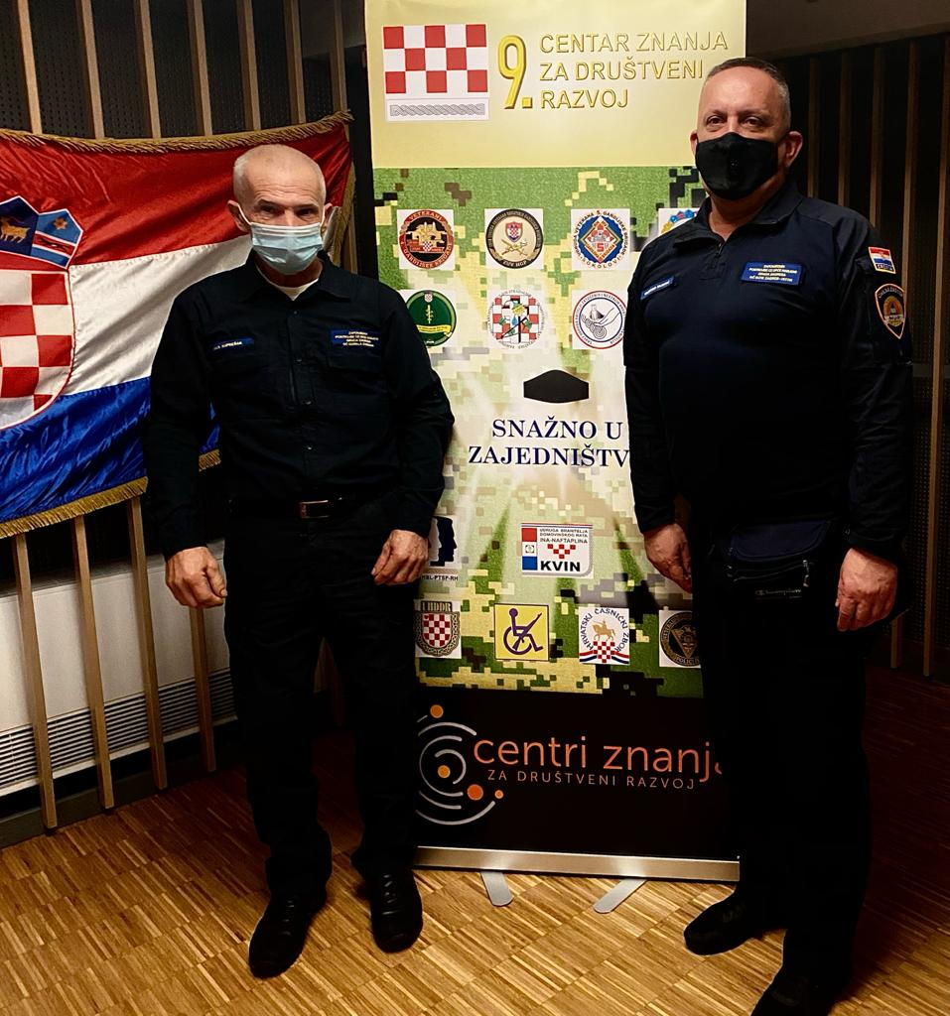

Slijedom realizacije projekata „Solidarno i odgovorno - HVIDR-a RH u aktivnostima ublažavanja posljedica epidemije bolesti COVID-19“ krajem prosinca započeto je istraživanje "Ispitivanje strategija suočavanja sa stresom i kvalitete života u vrijeme pandemije COVID-19 kod članova HVIDR-e i članova njihovih obitelji" u suradnji sa stručnjacima prim dr. sc. Branimir Margetić dr. med. spec. psihijatar, Tina Peraica, prof. socijalne pedagogije i Kristina Stojanović, prof. psihologije, objavljeno na web stranici HVIDR-a RH https://hvidra.hr/, a koji rezultati će biti objavljeni do kraja veljače 2021. godine.
Radi dosadašnje uspješne suradnje i dostave urednih pravdanja, odobreno je sklapanje novog Sporazuma o Razvojnoj suradnji kroz programske podrške u provođenju sustavne podrške udrugama iz Domovinskog rata u RH sa Ministarstvom hrvatskih branitelja i Nacionalnom zakladom za razvoj civilnog društva za 2021. godinu, te su odobrena sredstva u iznosu od 416.606,00 kn za plaće djelatnika, naknade, putne troškove članova tijela, troškove istraživanja i edukacije, organiziranja tribina u području Centara znanja, troškove snimanja aktivnosti, troškove održavanja web stranice, ukupne režijske troškove za 2021. troškove najma, fine, poštanske troškove, komunikacijske troškove i usluge održavanja fotokopira, printera i PC-a.

Dana 24. siječnja 2020. u poslovnim prostorijama Udruge izvršeni su nadzori provođenja projekata i ugovora o financijskoj potpori za 2019. godinu i rada HVIDR-a RH u odgovornosti predsjednika HVIDR-a RH, predsjednika Glavnog odbora i pravne savjetnice od strane Ministarstva hrvatskih branitelja, gdje je utvrđeno da se aktivnosti provode temeljem odredaba financijskih ugovora i važećih zakona.

U izvještajnom razdoblju tijekom 2020. godine, pravna savjetnica je izradila sva pravdanja utroška sredstava po ugovorima o financijskoj potpori za 2019. posebice opisna i financijska izvješća o realizaciji velikih projekata - 24. SŠNIDOR u Vukovaru i 25. SŠNIDOR u Makarskoj, Suradnja sa udrugama iz drugih zemalja i druga izvješća, koja su dostavljena Ministarstvu hrvatskih branitelja. Nacionalnoj zakladi za razvoj civilnog društva dostavljena su sva opisna i financijska izvješća za 2020. godinu, Bilanca i Račun prihoda i rashoda za 2019., kao i Račun prihoda i rashoda od 1.-6.2020. dostavljeni su FINI, a u tijeku je izrada završnog godišnjeg izvještaja za 2020. godinu. Temeljem realizacije Sporazuma o razvojnoj suradnji izvršen je uvid u financijsku dokumentaciju i izvještaje HVIDR-a RH za 2019. od strane Društva za reviziju, računovodstvene usluge i porezno savjetovanje, te je ustanovljeno da su izvještaji sastavljeni u skladu sa Zakonom o financijskom poslovanju i računovodstvu neprofitnih organizacija.

Slijedom svega navedenoga, tijekom 2020. godine proveden je niz aktivnosti temeljem plana i programa, humanitarnih i drugih aktivnosti temeljem odobrenih ugovora o financijskoj potpori i Sporazuma o razvojnoj suradnji, uz prilagodbu izvanrednim uvjetima uzrokovanim pandemijom koronavirusa.

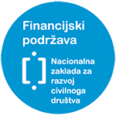
Zajednica županijskih zajednica, udruga i članova HVIDR-a RH je Centar znanja za društveni razvoj u području unaprjeđenja kvalitete življenja hrvatskih branitelja iz Domovinskog rata u okviru Razvojne suradnje sa Nacionalnom zakladom

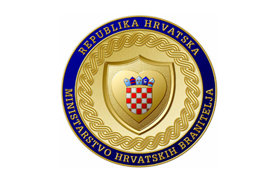

HVIDR-a RH
Galovićeva 10, 10000 Zagreb Hrvatska
tel 01 2395 104, fax 01 2303 074
hvidra.rh@gmail.com
www.hvidra.hr

